Открытый просмотр

организованной образовательной деятельности

«Развитие певческих навыков у детей старшего возраста»

Направление: «Художественно-эстетическое развитие. Музыка»
Дата проведения: 29января 2015 года

Подготовила и провела: музыкальный руководитель
Тетерина Ирина Николаевна
Подготовительная к школе группа

Москва, 2015

«Художественно-эстетическое развитие» по теме:
«Развитие певческих навыков у детей
старшего возраста»
Направления: «Художественно-эстетическое развитие. Музыка.
Речевое развитие»

«Сказки Эдварда Грига»

Цель: способствовать художественно-эстетическому развитию
дошкольников;
познакомить детей с музыкой Э.Грига;
создать условия для развития певческих культуры, развития
песенного творчества.
Задачи: учить воспринимать и передавать контрастные песенные навыки
в песне;
формировать у детей кантилентность в пении,
способствовать развитию дыхания, звуковысотного, ритмического
слуха, внимания с координацией движений при выполнении
музыкально- ритмических движений,
способствовать интересу детей к сольной и хоровой певческой
деятельности;
способствовать созданию условий для развития песенного
творчества;
закрепить понимание 3-х частной формы;
закреплять умение давать сравнительные характеристики
музыкальным произведениям, используя знания инструментов
симфонического оркестра;

Оборудование: мультимедийная установка, записи произведений, картины
Портрета Э. Грига «Шествие гномов», картины Норвегии
зимой, картина Норвегии весной.

Ход занятия:
Дети входят в зал и все вместе здороваются с музыкальным руководителем.

Приветствие:
Музыкальным руководителем: ребята, мы с вами знаем высокие и низкие звуки, мелодия может идти вверх, вниз, а может оставаться на месте. Какие еще звуки мы с вами знаем?
Дети: длинные и короткие низкие.
Музыкальный руководитель: Я предлагаю вам каждому поздороваться друг с другом ….
Упражнение 1.
Музыкальный руководитель и дети пропевают имя ребенка с движением звуков вверх- вниз.
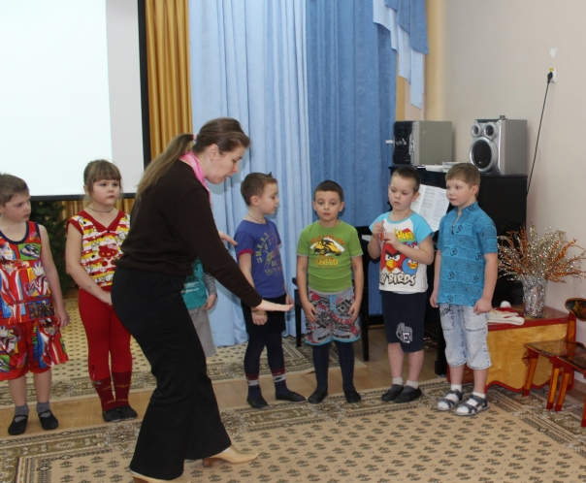
Музыкально- ритмические движения:
Музыкальный руководитель: Ребята, а какие страны вы знаете?
Дети: …………
Музыкальный руководитель: сегодня мы вами отправимся в гости к композитору Э.Григу. Э. Григ – известный норвежский композитор, пианист, дирижёр. Он был другом известного детского сказочника Г.Х Андерсена. Вспомните, какие сказки Г.Х Андерсена вы знаете?
Дети: …………(Огниво, Гадкий утенок, Снежная королева и др.)
Показывается слайд с норвежскими горами.
Музыкальный руководитель: Норвегия – прекрасная страна: угрюмые строгие горы омывает холодный океан, но чтобы добраться до прекрасной и холодной страны Норвегии, мы должны сесть в сани.
Под «Смелый наездник» Шумана дети выполняют шаг польки зигзагом по залу за музыкальным руководителем. При этом произносятся слова:
«Сивка-Сивка,
Бурка-Бурка.»
Показывается слайд норвежских гор.
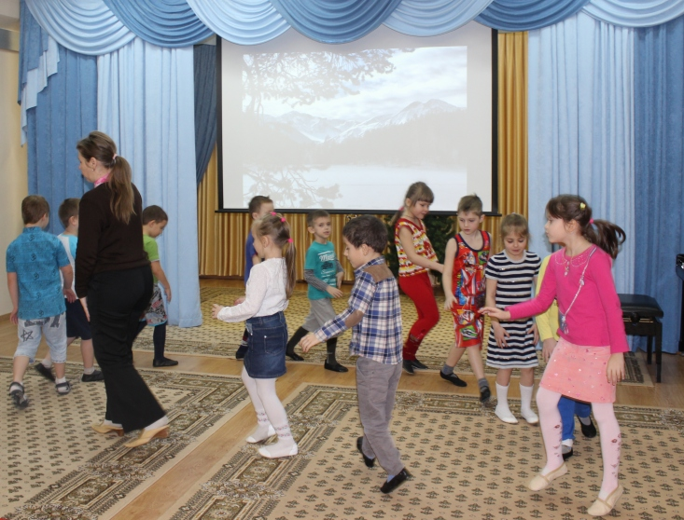
Слушание
Музыкальный руководитель: вот мы и добрались до Родины Э. Грига
Начнем своё путешествие с прослушивания «Шествие гномов» из сюиты Э. Грига «Пер Гюнт».
Звучит «Шествие гномов» из сюиты Э. Грига «Пер Гюнт».
Музыкальный руководитель: произведение Э.Грига называется «Шествие гномов». Кто главный герой?
Дети: …(ответ).
Музыкальный руководитель: давайте представим, что мы сказочники и помогаем писать сказку о гномике, который искал синюю птицу.
Расскажите мне, пожалуйста, что произошло с гномом во время путешествия.
Дети: …(дети рассказывают сюжет своей сказки)
Музыкальный руководитель: всё путешествие гномика на сколько частей можно разделить и почему?
Дети: … (ответ).
Музыкальный руководитель: какие инструменты симфонического оркестра звучат в первой части, второй, третьей?
Дети: … (ответ).
Музыкальный руководитель: итак наш гномик попал в таинственный угрюмый лес. В лесу холодно и ему надо согреться.

Распевание

Упражнение 1. Фонопедическое упражнение «Погреемся»
Мерзнут на ветру ладошки,
Мы погреем их немножко.
Сначала дети дышат на ладошки бесшумно, затем с голосом - !А-а-а».
Далее чередуют: на правую- бесшумно, на левую – с голосом, потом наоборот.
Музыкальный руководитель: в лесу сильный туман и можно заблудиться.

Упражнение 2. Фонопедическое упражнение «Вопрос-ответ»
Основным элементом этого упражнения является скользящая (глиссирующая) , восходящая и нисходящая интонация с резким переходомиз грудного в фальцетный регистр и, наоборот, с характерным «Переломом»голоса, который называется»Регистровый порог» (для детей)
Кричу в лесу: -А-а-а-у-у-у! переход от звука «А» вниз к звуку «У»вверху.
А мне в ответ: -А-а-а-у-у-у!
Опять кричу: --А-а-а-у-у-у!
А мне в ответ: -А-а-а-у-у-у!
Постепенно !АУ»заменить следующими последовательностями: «У-У», «У-о», «О-а», «А-э», «Э-ы».

Музыкальный руководитель: давайте продолжим сказку: гномик слышит в лесу странный звук…………………..
Музыкальный руководитель делает упражнение «Рисунок голосом». Голосом рисуется спираль, ступеньки, горка. Затем дети называют и показывают руками виды рисунков.
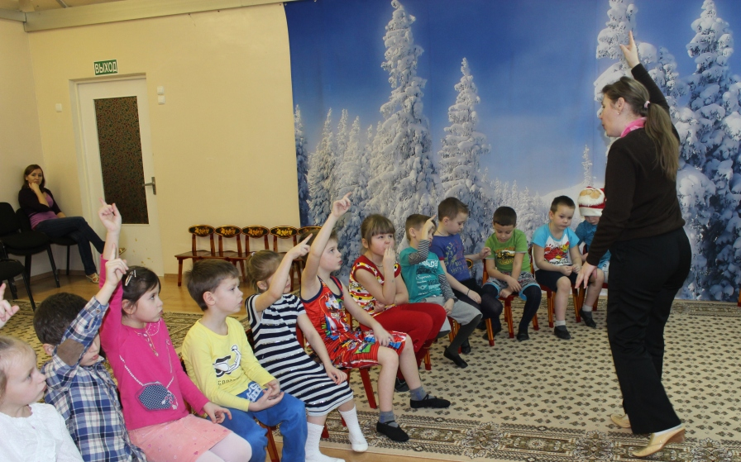Упражнение 3. Фонопедическое упражнение «Голос вьюги»
Активно и сильно произносить «В-в-в-ы», «З-з-з-ы».
Недаром вьюга злится.
«В-в-в-ы», «З-з-з-ы», «В-в-в-ы»
Прошла её пора.
«В-в-в-ы», «З-з-з-ы», «В-в-в-ы»
Весна в окно стучится:
«Динь! «Динь! «Динь! Коротко и активно в разных
регистрах.
И гонит со двора:»У-у-у-ух!» Глиссандо вверх.
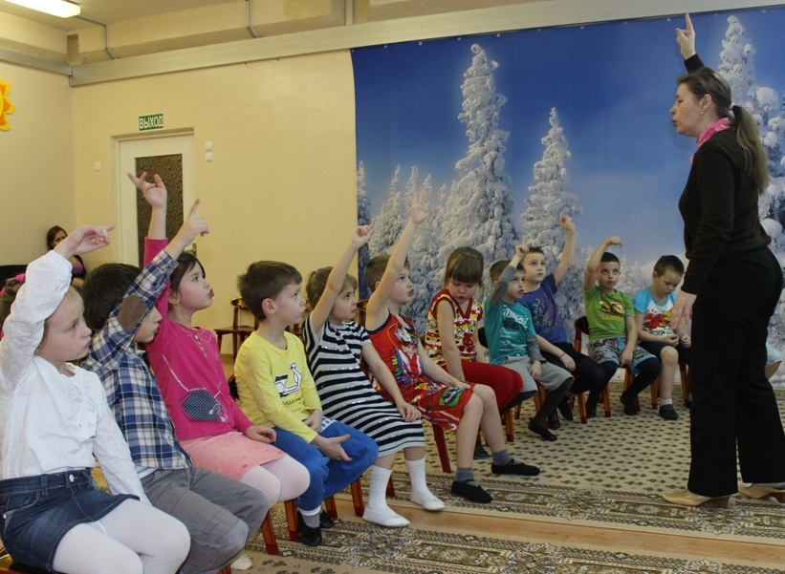
Музыкальный руководитель: как вы думаете: кто может издавать такие звуки?
Дети: …(ответ).

Пение
Музыкальный руководитель: давайте вспомним песню «Метель» Тиличеевой. Кто главная героиня песни? Какие слова Метель исполняет в песне?
Дети: …(ответ).
Музыкальный руководитель: давайте представим себе, что мы с вами волшебники и решили оживить героиню песни. А какой характер у Метели?
Дети: …(ответ).
Музыкальный руководитель: Каким голосом «Метель» будем петь?
Исполняется песня «Метель» Е.Тиличеевой, с передачей характера образа.
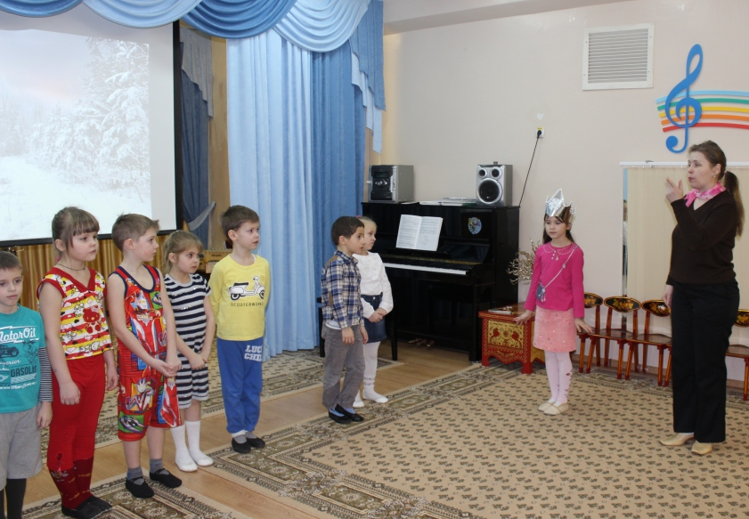Песенное творчество
Музыкальный руководитель: а теперь, ребята, мы с гномиками продолжаем своё путешествие и встречаем подружек снежинок. Каждая снежинка неповторима и у каждой есть своя песенка. Давайте послушаем её:
На слова: «Снег идет, снег идет,
На дорогах снег и лед». (Т. Мираджи)

Музыкальный руководитель: если бы вам предложили исполнить колыбельную или игровую для снежинок, то какие бы приемы пения вы выбрали? (легко -остро-протяжно-нежно)
Дети: …(ответ).
Каждая снежинка поёт на свой мотив песню.

Музыкальный руководитель: давайте попрощаемся с веселыми снежинками, и наш гномик идет дальше за синей птицей. Что слышит он во второй части произведения?
Дети: …(ответ).
Упражнение 4. Упражнение по звукоизвлечению «Рисование голосом»
На слог «Зу-зу-зу» дети рисуют голосом ступеньки, имитируя полет стрекозы.
На слог «Жу-жу-жу» дети рисуют спираль, имитируя полет жука.

Музыкальный руководитель проводит беседу о настроении, характере песни о весне, обращает внимание на дыхание, на фразы.
Исполняется песня «Идет весна» муз. В. Герчик, слова А. Пришельца.
Музыкальный руководитель: какое настроение весной у гномика?
Дети: …(ответ).
Исполняется песня «Пестрый колпачок» муз. Г.Струве, сл. Н.Соловьевой.
Заключение
Танец
Дети встают в пары.
Исполняется полька «И улыбнуться не забудь»
Отрабатывается переменный шаг с продвижением вперед.
На слова: Правую руку, левую руку –
И улыбнуться не забудь. Дети делают вальсовые движения.

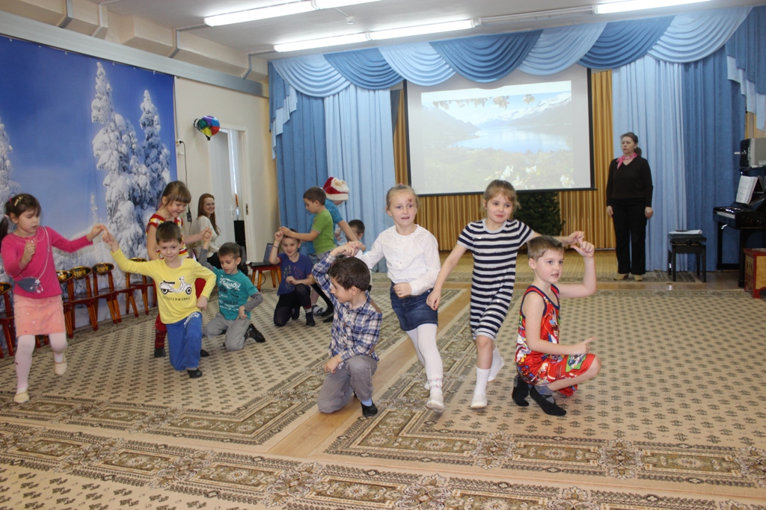
Литература:
- Мерзлякова С.И. Учим петь детей 5-6 лет. Песни и упражнения для развития голоса. – М: ТЦ Сфера, 2014- 160 с.
- Арсеневская О.Н. Система музыкально- оздоровительной работы в детском саду: занятия, игры, упражнения. – Волгоград: Учитель, 2011. – 204 с.
- Праздник каждый день. Пособие для музыкальных руководителей. Подготовительная группа. Дополнительный материал. И. Каплунова, И. Новоскольцева. - Санкт-Петербург 2009: изд-во «Композитор»

